Ensayo de reutilización de alpechín mejorado con residuos cálcicos para su uso como riego fertilizante.

Resumen
En nuestro grupo tenemos experiencia de tratamiento de las aguas residuales de los alpechines procedentes de la extracción de aceite de las aceitunas (bibliografía…) y también del efecto de estos sobre el suelo (tesis de carmen moron) y como se degradan los polifenoles que contienen los alpechines en contacto con la biomasa bacteriana del mismo.
En este trabajo se presenta un cambio drástico de la línea de trabajo, para aprovechar el contenido tan importante de las moléculas que contiene el alpechín para su reutilización en el riego mejorado del olivar, de manera que se cierre el ciclo de la extracción del aceite y contribuya a mejorar la economía del proceso al eliminar la parte correspondiente a los costes de tratamiento y a una parte significativa correspondiente a los de abonado de los olivos.
El impacto sobre la gestión ambiental de los alpechines de las balsas es fácil de calcular, ya que estos son un cuello de botella en el crecimiento o mantenimiento de la actividad de esta industria.
Antes de trabajar sobre el terreno con plantas de olivar se ha realizado un ensayo piloto para probar el agua de riego mejorado con alpechín se ha utilizado una planta de crecimiento rápido: una variedad de pimiento, los pimientos italianos, para comparar los crecimientos en una cosecha con aplicación de aguas de riego a base de alpechín mejorado de diversas maneras que se comparan con los patrones de riego con agua sola y con agua mas abono en su composición correspondiente.
Finalmente se comparan los resultados de esta cosecha en los diferentes riegos y se diseña el siguiente paso a realizar en la experimentación en base a un ensayo in situ en filas de 10 olivares con riegos de alpechín mejorado de diferentes maneras, para comparar con las técnicas usuales en el campo andaluz de riego y abonado.

Introducción
En este trabajo investigador se plantea medir el efecto sobre un cultivo de pimientos de crecimiento rápido de la adición de un riego con alepchin mejorado con residuos calcicos para subir su pH y verficar si lso compuestos intermediso de la degradación bacterianade los alpechines en el suelo no afectan al cultivo, de modo que si no hay efecto de pH, ni de polifenoles sobre el suelo el crecimiento correpsondiente mejorara los cultivos patrón con agua de riego y abonado convencional.
Los polifoenoles son los compuestos potencialemnte mas toxicos de los que existen en la aceituna, el acido p cumárico es el polifenol tipo de los que aparecen en la aceituna desde la que se extrae el aceite y quedan mayoritariamenten en los residuos generados, ya que se extrae mayoritariamente la fracción grasa. En la tesis referida ( C. moron 2000) se verifica que los vertidos con altos contenidos en polifenolos no afectan al suelo, pero si a la calidad de las aguas a lso que se vierte.
Tabla de la tesis de Carmen moron

Hipótesis:
Una vez verificado que los polifenoles no afectan al suelo, nos falta saber que el pH del alpechín puede ser mejorado con la subida del pH hasta niveles cercanos a la neutralidad y ajustables a lo necesario para cada tipo de suelo en particular (acidos o básicos) y no afecta a la calidad del suelo y la planta regada, si no que además se convierte en un aporte importante de materia orgáncia a la tierra, cambiendo el paradigma existente hasta el momento que obliga al tratamiento del alpechinproducido en la extracción del aceite de oliva en la almazara.
Obejtivos
1.- En este trabajo se subirá el pH con diferentes tipos de residuos calcicos de manera que puedan compararse resultados de las distintas mezclas preparadas para ver de optimizar este parámetro fundamental en su uso agrario, mas que en su tratamiento como se trabaja actualmente, en la gestión económica posterior del uso del alpechin mejorado.

2.- Como fianl del trabajo se diesañrá la siguiente etapa de ensayo in situ en el olivar, a escala piloto, diez filas de olivos con diferentes tratamientos para verificar los resultados obtenidos en el cultivo de crecimiento rápido con el pimienot italiano con el del olivar, como paso demostrativo para realizar el trabajo a escala real, tanto por el punto de vista técnico como para su aprobación por las administraciones pertinentes.

Materiales y métodos:
Pimientos italianos, se escogen como especie de crecimiento rápido para poder verificar en primera instancia la idoneidad del método.
Estos pimientos tienen entre sus características que es una planta erguida, con una altura de entre 50 y 2 metros. En cada uno se ramifica, siendo las hojas alternas, pecioladas y sus hojas de color verdes oscuro. El fruto es una vaya hueca verde, hueco con forma alagada y no muy gruesa
Composición media del Alpechin (buscar referencia)
COMPOSICIÓN ALPECHÍN
• 83-94% de agua
• 4-16% de materia orgánica
• 0,4-2,5% de sales minerales
• pH 3.5
Buscar bilbiografia realcionada con esta tabla y la anterior, xfis
Residuos utilizados para mejora de alpechín:
- Abono a base de estiércol de animales diluido con el propio alpechín.

- Cenizas de la quema del alperujo para obtención de energía eléctrica:

- El alperujo es el residuo semi solido, pastoso, de la centrifugación de las aceitunas molidas y batidas para extraer el aceite virgen que con contienen. Su utilización actual consiste en secarlo totalmente para luego quemarlo y obtener energía elcetrica en la combustión.

- Cascara de huevo

- Conchas de moluscos, coquinas.

Metodos:
1.- Se procede a la preparación de las diferentes mezclas en proporciones marcadas por la cantidad necesaria para ajustar el pH hasta la neutralidad en cada caso.
Riego 1: Se riega con solo agua
Riego 2: Se riega con agua mas abono (estiércol)
Riego 3: Se riega con alpechín mas ceniza de alperujo
Riego 4: Se riega con alpechín solo
Riego 5: Se riega con alpechín mas cascara de huevo
Riego 6: Se riega con alpechín mas conchas de almeja, coquinas.
2.-El sembrado se realiza el 03/05/2021 cuando las mezclas de riego ya se han realizado, poniendo en cada maseta un plantón del semillero, el cual tenían unos 2 cm de alturas cuando se plantaron en la planta. Las macetas son de 5 l de tierra de cultivo de invernadero.

Las macetas estaban ubicadas dándoles la luz de sol, contando con las temperaturas altas típicas de la climatología de Sevilla en verano se realizó la experiencia en San Nicolás del Puerto, un pueblo ubicado en la Sierra Morena en el corazón de la sierra norte de Sevilla, debido a las altas temperaturas que se dan en Sevilla capital, siendo en el pueblo las temperaturas más bajas.
3.- El riego al principio se realizo que fuera por un sistema de goteo, pero esto no fue útil porque debido a los residuos 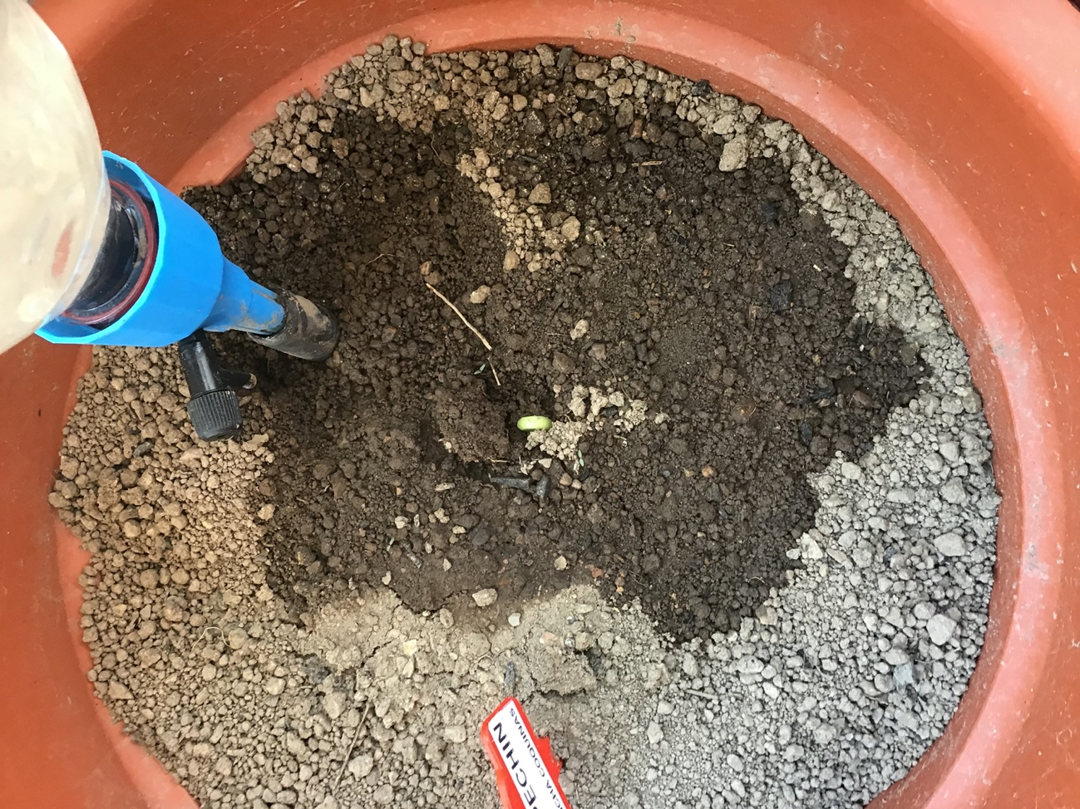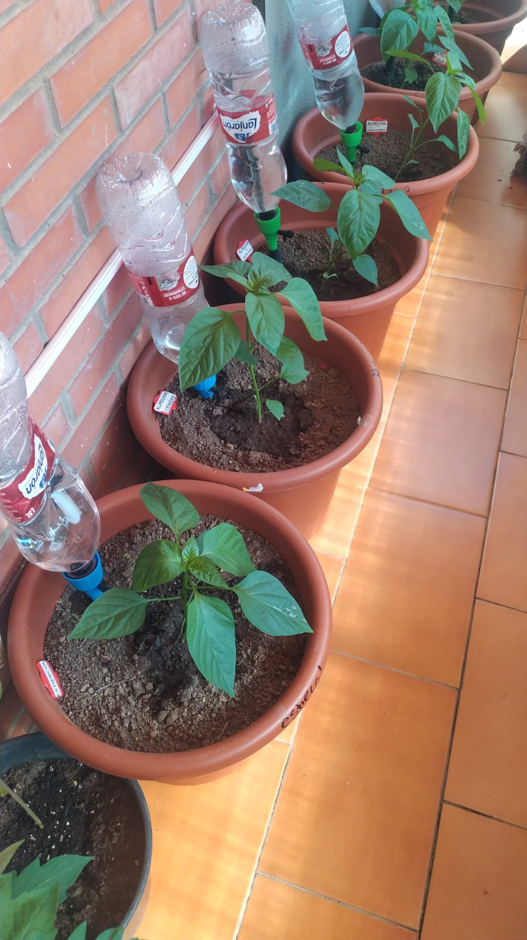utilizados se acababa atascado, por ello se paso a riego manual, unos 15 ml diario por maceta..

Actualmente, a 14 de octubre 2021, se siguen recogiendo todavía pimientos, los datos se recogen en la hoja de calculo 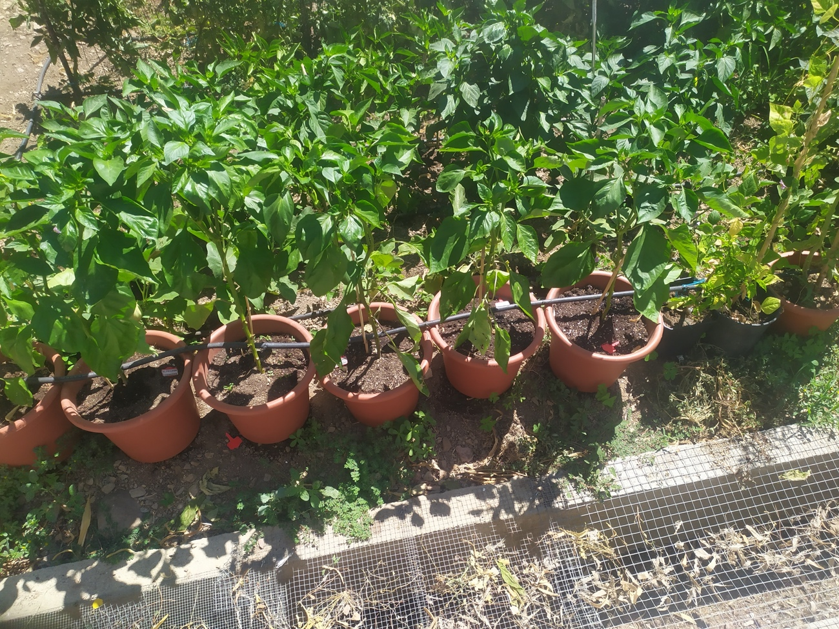correspondiente.

Resutlados

 | FECHA SIEMBRA | FECHAS DE RECOGIDA DE FRUTOS | NºPIMIENTOS | TAMAÑO MEDIO | PESO TOTAL | ALTURA PLANTA | TAMAÑO HOJA MAYOR | TAMAÑO HOJA PEQUEÓO
TIERRA | 3/5/21 | 19/9/21 | 7 | 40-30 | 213 | 85 | 18 | 8
TIERRA | 3/5/21 | 10/10/21 | 1 | 42 | 42 | 85 | 18 | 8
ABONO | 3/5/21 | 5/9/21 | 3 | 37-25 | 63 | 90 | 17 | 7
ABONO | 3/5/21 | 19/9/21 | 11 | 40-35 | 386 | 90 | 17 | 7
ABONO | 3/5/21 | 10/10/21 | 2 | 60-45 | 100 | 90 | 17 | 7
ALPECHIN + CENIZA | 3/5/21 | 26/8/21 | 2 | 45-35 | 70 | 105 | 18 | 5
ALPECHIN + CENIZA | 3/5/21 | 5/9/21 | 5 | 52-36 | 214 | 105 | 18 | 5
ALPECHIN + CENIZA | 3/5/21 | 19/9/21 | 5 | 55-40 | 232 | 105 | 18 | 5
ALPECHIN + CENIZA | 3/5/21 | 10/10/21 | 7 | 64-41 | 333 | 105 | 18 | 5
ALPECHIN | 3/5/21 | 26/8/21 | 3 | 60-45 | 165 | 105 | 17 | 5
ALPECHIN | 3/5/21 | 5/9/21 | 5 | 47-34 | 203 | 105 | 17 | 5
ALPECHIN | 3/5/21 | 19/9/21 | 2 | 46-45 | 93 | 105 | 17 | 5
ALPECHIN | 3/5/21 | 10/10/21 | 8 | 67-30 | 309 | 105 | 17 | 5
ALPECHIN+HUEVO | 3/5/21 | 26/8/21 | 4 | 65-45 | 195 | 90 | 17 | 6,5
ALPECHIN+HUEVO | 3/5/21 | 5/9/21 | 5 | 66-47 | 291 | 90 | 17 | 6,5
ALPECHIN+HUEVO | 3/5/21 | 10/10/21 | 1 | 75 | 75 | 90 | 17 | 6,5
ALPECHIN+ COQUINA | 3/5/21 | 19/7/21 | 5 | 65-45 | 240 | 80 | 17 | 5,5
ALPECHIN+ COQUINA | 3/5/21 | 26/8/21 | 3 | 50-45 | 140 | 80 | 17 | 5,5
ALPECHIN+ COQUINA | 3/5/21 | 5/9/21 | 2 | 32-25 | 59 | 80 | 17 | 5,5
ALPECHIN+ COQUINA | 3/5/21 | 19/9/21 | 7 | 47-30 | 228 | 80 | 17 | 5,5
ALPECHIN+ COQUINA | 3/5/21 | 10/10/21 | 1 | 27 | 27 | 80 | 17 | 5,5
P
Por favor ajusta los días de recogida de datos que le faltan algunos días en algún caso, pones algo parecido al dia anterior o posterior que haya dato, oeee
Peso en mg en la tabla
Solo pondrás datos de 5 del 9, y 19 del 9 y 10 del 10 de 2021, vale? Los dems datos, si los hay van fuera… para poder comparar
Si te faltan datos los miramos juntos

Poner en la tabla un Ph del suelo
de 6.9 en suelo mas agua (datos alrededor de 6.9 en todas las semanas
de 7.o en suelo mas abono de estiércol
de alpechín mas ceniza 7.1
alpechín solo ph bajando desde 6.9 cada medida una decima, mas o menos… 6.8, 6.7 y el ultimo 6.3
vale?
Alpechín mas huevo entre 7 y 7.1
Alpechín mas coquinas entre 7 y 7.1

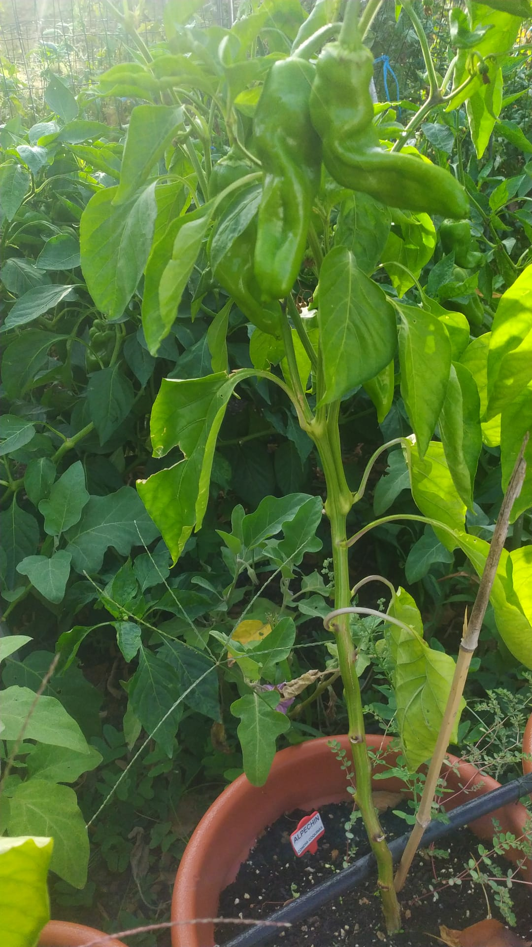
Discusión
De lso datos obtenidos se deducen ls siguientes evidencias:
- Productividad de pimiento:

Tomando para todas las experiencias el peso de pimientos obtenidos en las tres semanas centrales de la producción se tienen los siguientes datos:
- Suelo regado ocn agua 372 mg
- Suelo regado con alpechín mas abono 549 mg
- Suelo regado con alpechín solo 425 mg
- Suelo regado con alpechín mas cascara de huevo 568 mg
- Suelo regado con alpechín mas cascara de coquina 314 mg
- Suelo regado con alpechín mas ceniza 879 mg
suelo mas agua solo empieza con buena producción las primeras semana, pero luego cae casi totalmente para la siguientes semanas.
-suelo mas estiércol, abono, empieza con mas producción de pimiento que los demás en las priemras semanas, pero después los alpechines mejorados producen mas.
Si atendemos al parámetro de pH, indicador importante de la calidad de suelo en este caso, se ve como ls diferentes mezclas de alpechín con residuos cálcicos y el estiércol no afectan al pH del suelo, pero el del alpechín tiene una tendencia a bajar pH que se puede ver claramente debido a la pequeña cantidad de suelo existente en la maceta.
Este dato de la disminución del pH, por demás coherente con la información existente, es una de las causas principales de porque nopueden usarse los alpechines directmente en riego de la tierra del olviar.
Pero si se contrasta con el resto de alpechines mejorados con residuos cálcicos ensayados puede verse claramente que el pH del suelo sigue en torno a la neutralidad inicial del mismo, o sea que no se ve afectado por el riego.
El sustrato cálcico mejorador optimo ensayado son ls cenizas de la quema del alperujo de la propia obtención del aceite de la aceituna, posiblemente por su riqueza en potasio, superior en general a los demás sustratos.

Conclusiones
A expemsas de mas ensayos y de mas campañas de siembra y cultivo ene l mismo suelo, queda claro que si el suelo no se ve modificado por el alpechín mejorado y lsopolifenoles no son toxicos cmo se vio anteriormente en la tesis doctoral de Carmen MOron, 2000, el alpechín mejorado es de buen uso para la tierra de acultivo del olivar y por ende contirubuye a solucionar el problema de su tratamiento, mientras cierra ciclo sobre la producción de aceite de oliva ahorrando costes en el abonado del terreno.
El hecho verificado de que el mejor sustrato cálcico ensayado sean las cenizas de la queam de alperujo tiene una importancia capital en el balance eocnomico del proceso de mejora del alpechín, ya que este residuo es de fabricación propia, puede decirse, y no tiene costes de adquisición y los de trasnporte serán siempre minimos, ya que las alperujeras estan cerca de los productores en todos los casos.
Deben seguirse los ensayos osbre el mismo suelo en campañas sucesivas en el ensayo de cultivos d ecrecimiento rápido y deben validarse los resultados obtenidos en una experiencia piloto posterior sobre el propio olivar:con las siguientes condiciones:
- Ensayo de las siguientes parcelas de unos diez olivos, separadas unas de otra por filas de olivos de cultivo convencional:
  - 10 olivos con tratamiento convencional de riego mas abono
  - 10 olivos con tratamiento de riego convencional sin abono
  - 10 olivos con riego convencional mas riego mejorado discontinuo
  - 10 olivos con riego convencional mas riego mejorado discontinuo mas abono convencional parcial
- Las condiciones de los ensayos se realizaran conjuntamente con los productores del olivar.

Posteriormente, sobre buenos resultados que se obtengan en el ensayo in situ anterior, deberá legalizarse el riego ocn alpechín mejorado:
- Con los siguientes ensayos:
  - Microbiológicos niveles de PATÓGENOS en suelos y producción de aceituna
  - Comportamiento del alpechín calidad de SUELO ESTUDIO

